HƯỚNG DẪN TẠO BÁO CÁO CHO ỨNG DỤNG WINDOWS FORM
Bước 1.
+ Tạo StoredProcedure sinh dữ liệu để hiển thị trên báo cáo
CREATE PROCEDURE DSSV_KHOA
(@Masv nchar(10))
AS
BEGIN
SELECT Masv, hosv, tensv, gioitinh, ngaysinh, noisinh, hocbong, tenkhoa
from DSSV INNER JOIN DMKhoa
ON DSSV.Makhoa = DMKhoa.Makhoa
where DSSV.Makhoa=@Makhoa
Bước 2.
+ Cài đặt Extention: Vào menu Extentions/Manage Extentions.../
Gõ report vào mục seach/ download Microsoft RDLC Report Designer 2022/ cài đặt
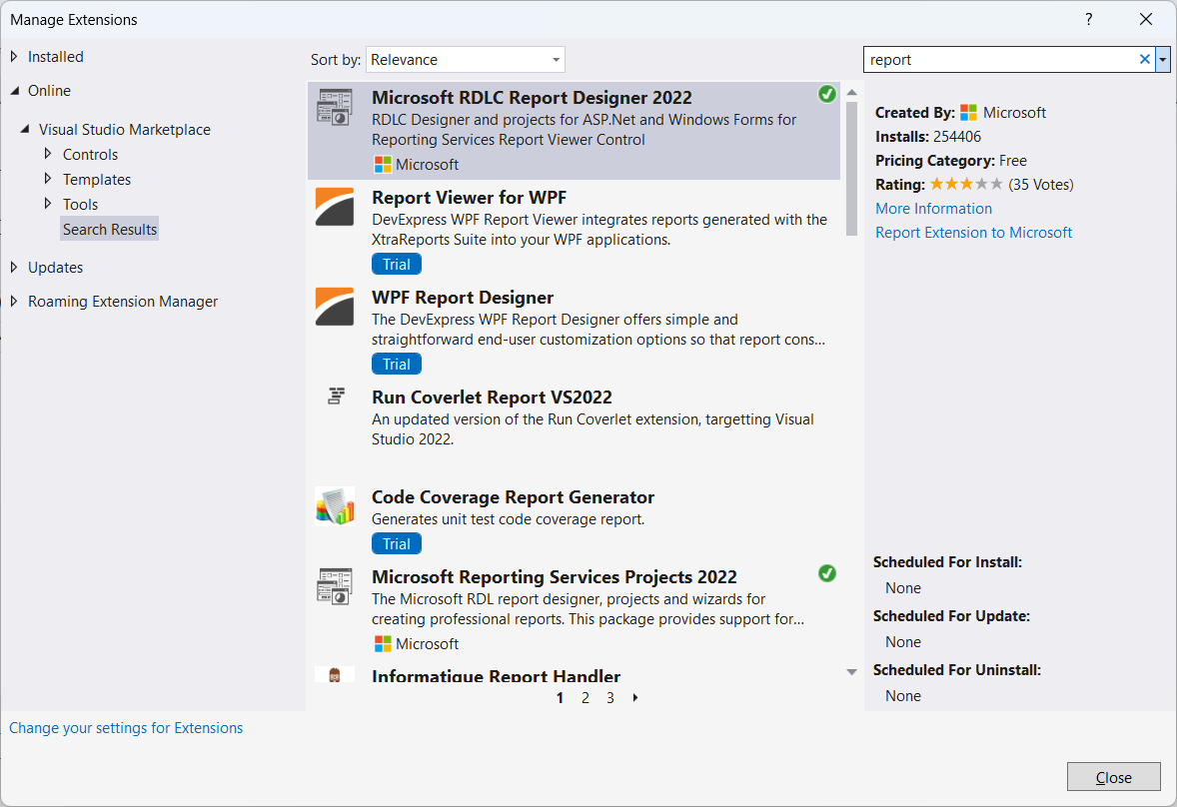
1
2
3
+ Cài đặt gói Microsoft.ReportingServices.ReportViewerControl.Winforms:
Vào Tools/NuGet Package Manager/Manage NuGet Packages for Solution...
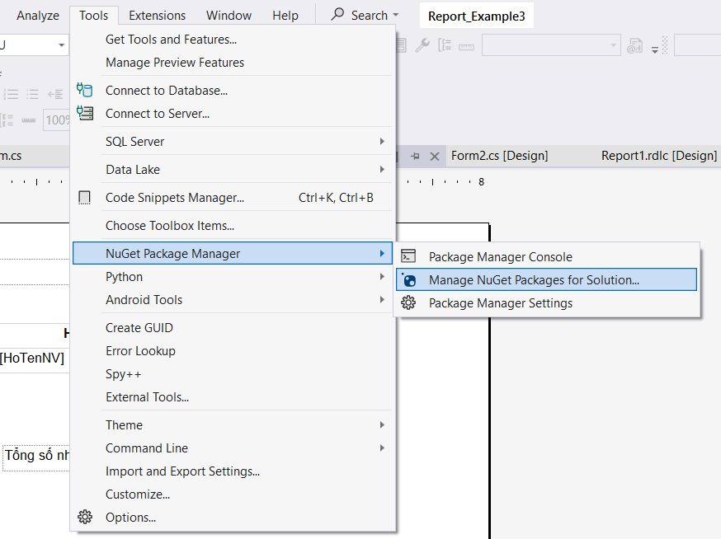

Trên Tab NuGet:
Gõ tên gói cần cài đặt
Chọn đúng gói cần cài đặt trong danh sách
Nhấn chọn Browse
Nhấn Install để cài đặt
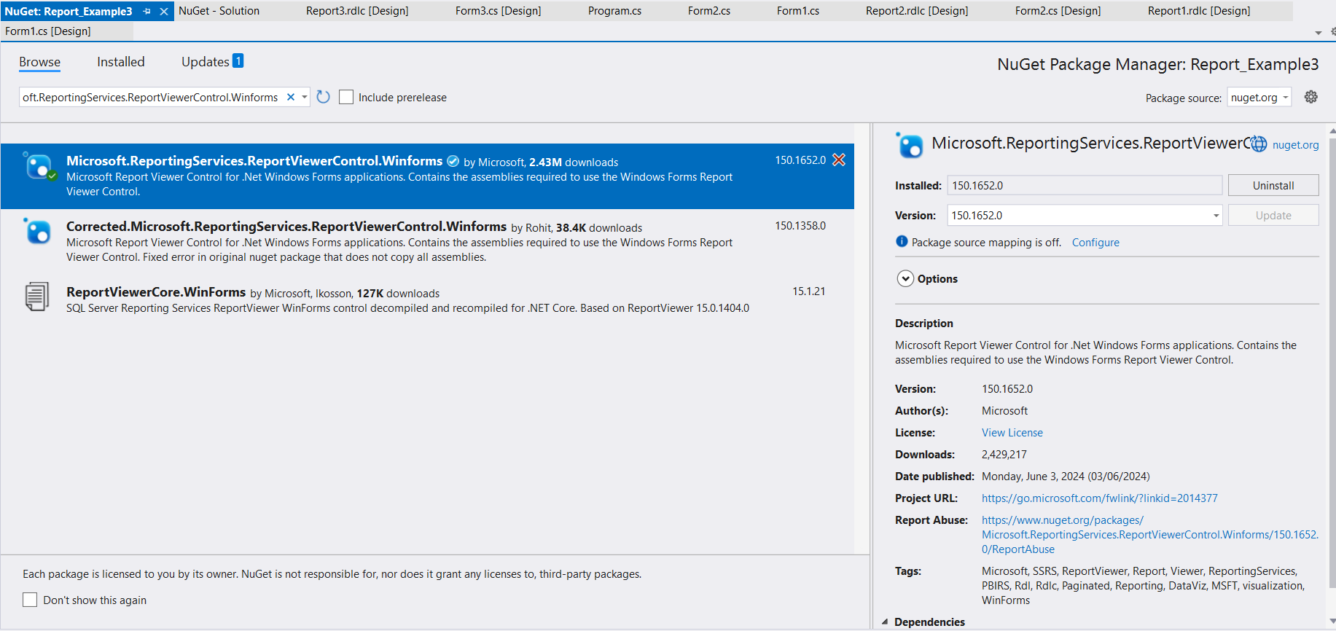
Bước 3. Tạo báo cáo
+ Kích chuột phải vào tên Project trong cửa sổ Solution Explorer, chọn Add, sau đó chọn New Item...
+ Cửa sổ Add New Item xuất hiện, trong danh sách chọn Report, đổi tên rồi nhấn Add
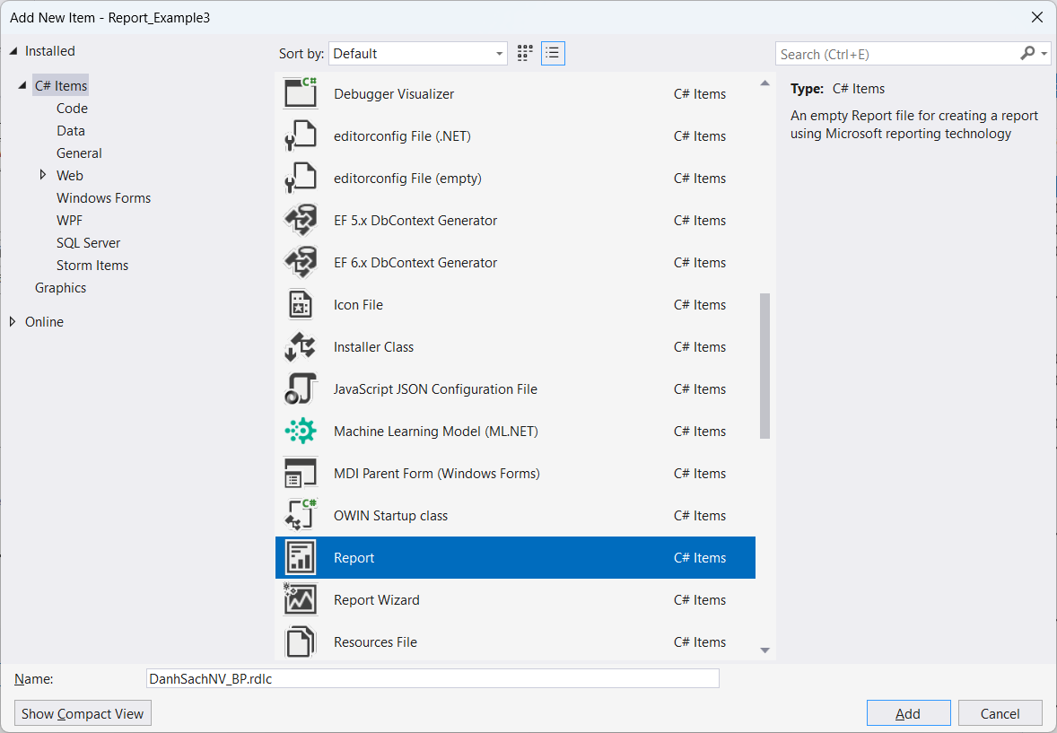
+ Kết quả hiển thị như hình dưới
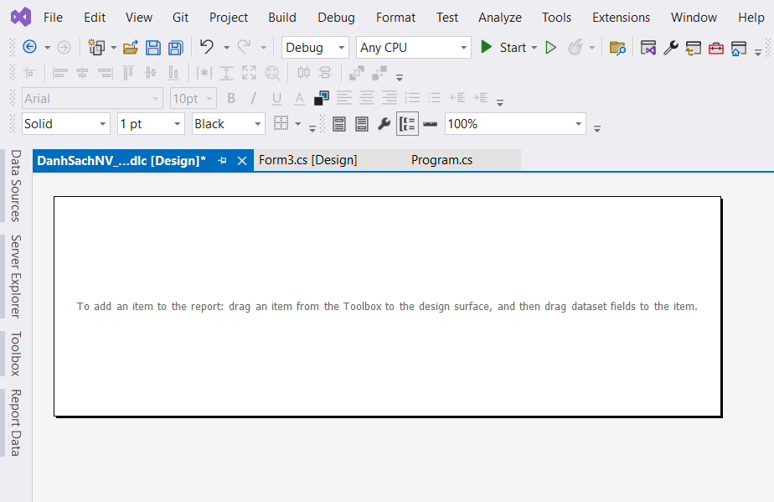
Bước 4. Thiết lập bộ dữ liệu để hiển thị trên báo cáo
+ Trên cửa sổ Report Data, kích chuột phải vào mục Datasets chọn Add Dataset...
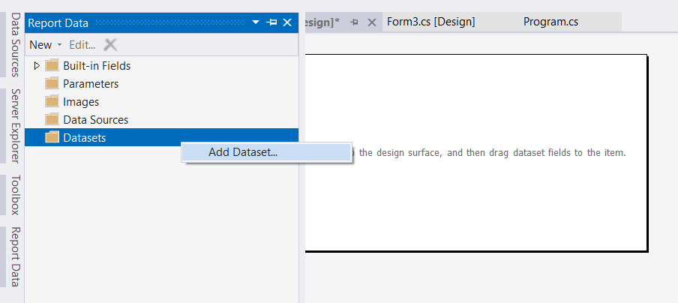
+ Hộp thoại Dataset Properties xuất hiện, điền tên Dataset trong hộp Name, sau đó nhấn New...trên hộp Data source để lấy dữ liệu cần hiển thị
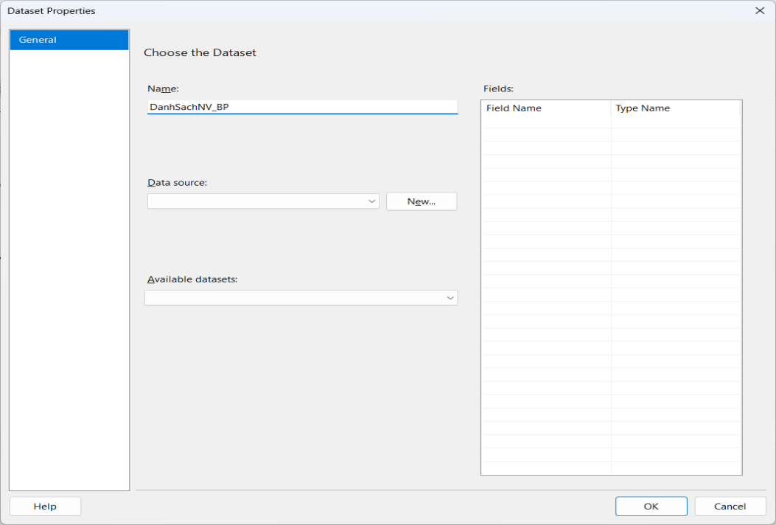
+ Trên hộp Data Source Configuration Wizard, chọn Database và nhấn Next
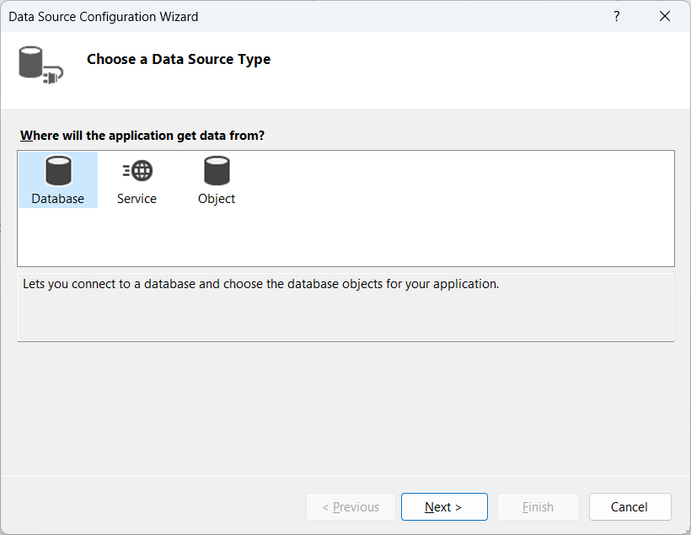
+ Bước tiếp theo nhấn Next
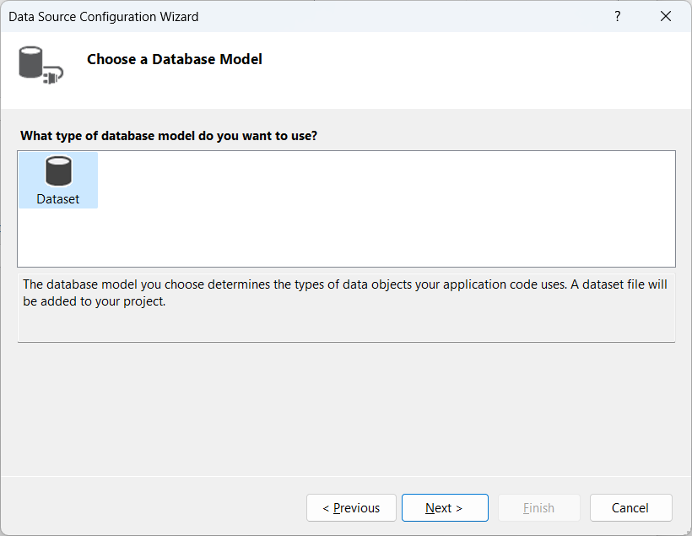
+ Tiếp theo chọn chuỗi kết nối tới CSDL đã chọn, nhấn Next
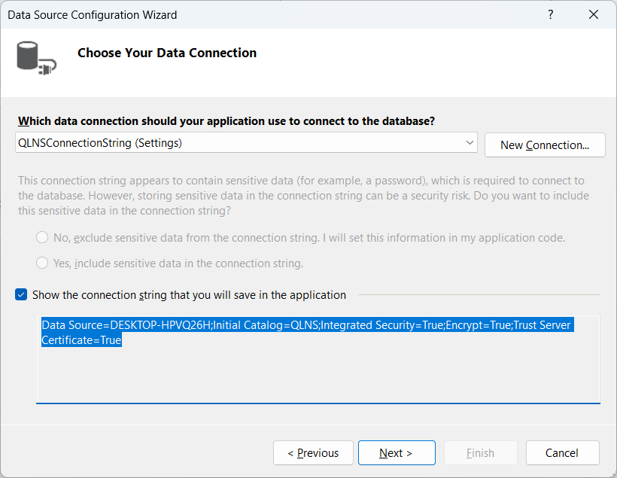
+ Tiếp theo chọn đối tượng dữ liệu sử dụng để hiển thị trong báo cáo, ở đây ta chọn một SP đã xây dựng sẵn trong CSDL, sau đó đặt tên cho DataSet và nhấn Finish
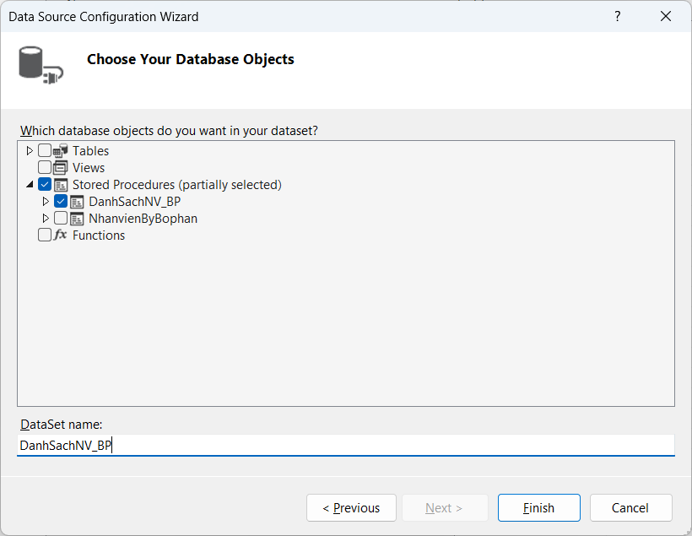
+ Cuối cùng, Nhấn OK ở hộp thoại Dataset Properties
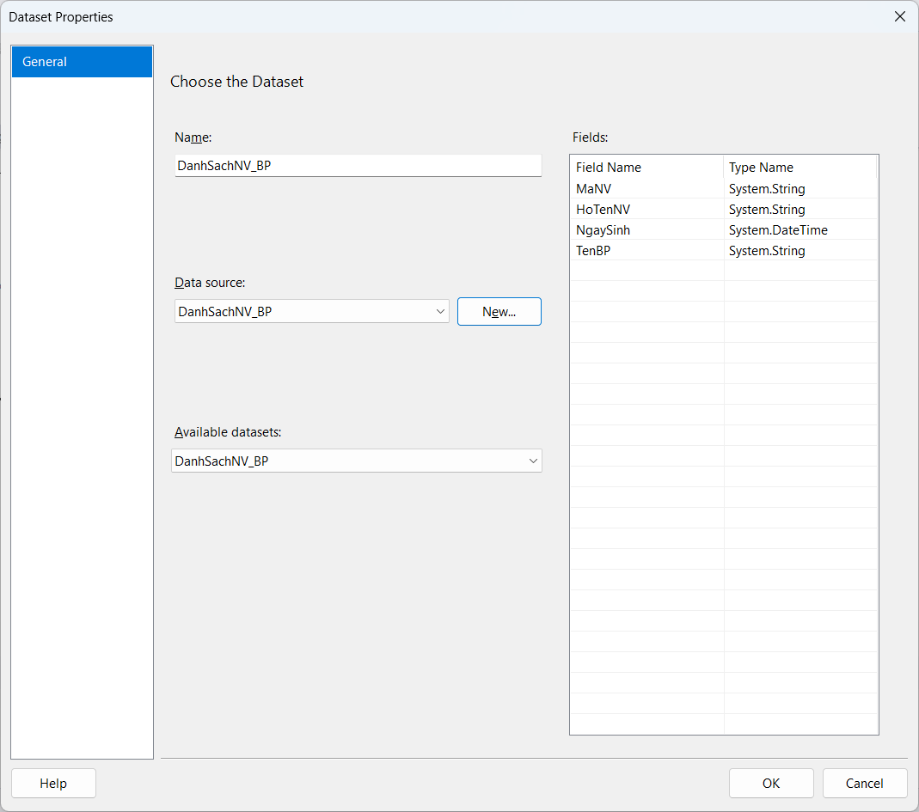
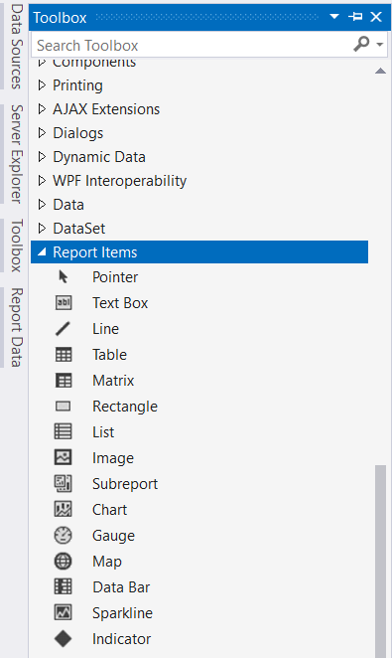
Bước 5. Thiết kế báo cáo
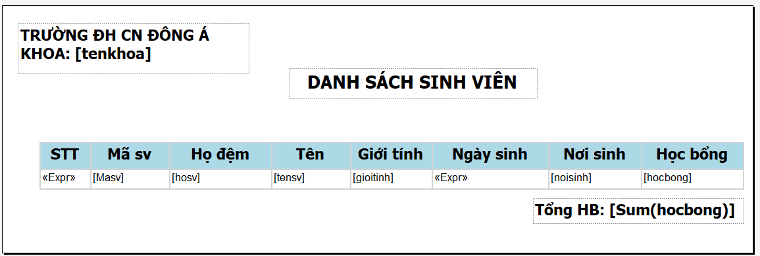
Sử dụng bộ công cụ Report Items, các trường dữ liệu trong Report Data và các hàm xử lý dữ liệu để thiết kế báo cáo như sau:

* Các đối tượng thiết kế sử dụng trong báo cáo trên gồm: Text Box, Table, Image
* Các hàm sử dụng trong báo cáo trên (kích chuột phải vào ô cần gọi hàm xử lý và chọn Expression...)
- Sinh STT tự động: =RowNumber(Nothing)
- Ngày sinh hiển thị dạng Short Date: =Format(Fields!ngaysinh.Value,"Short Date")
- Tính tổng số nhân viên: =Count(Fields!Masv.Value)

Bước 6. Thiết kế Form chứa báo cáo
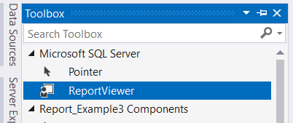
+ Trên thanh công cụ chọn Report Viewer
+ Kéo vào Form
+ Chọn chế độ hiển thị là Dock in Parent Container để hiển thị báo cáo lấp đầy Form
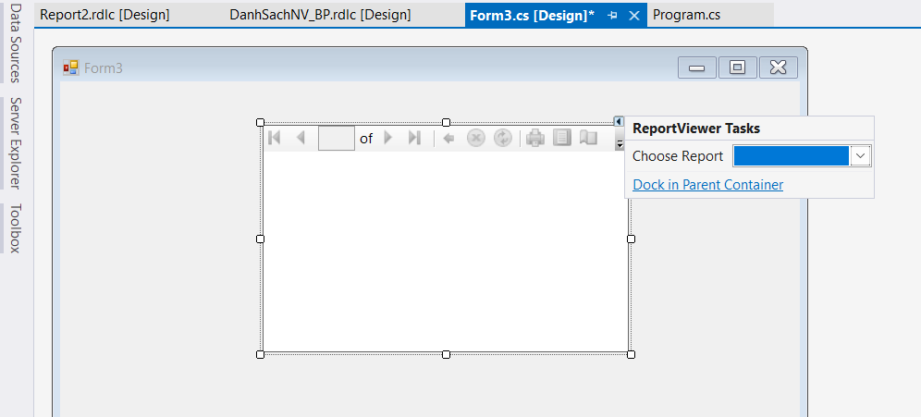
+ Tại mục Choose Report chọn báo cáo sẽ hiển thị trên Form
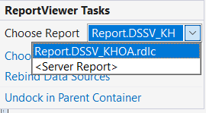
+ Tiếp theo, nhấn chọn mục Choose Data Sources để chọn dữ liệu hiển thị
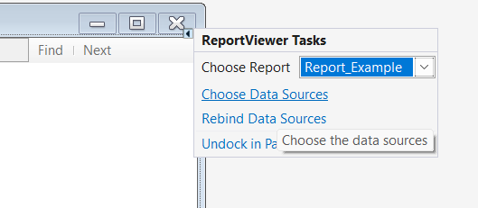
+ Tại hộp thoại, nhấn nút Add Project Data Source... để chọn đối tượng dữ liệu
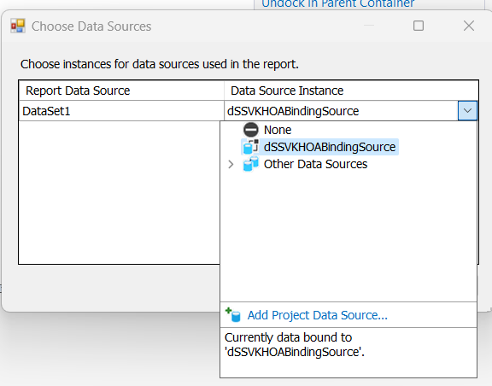
+ Thực hiện tương tự như bước 4 để chọn StoredProcedure cần dùng
+ Sau khi thực hiện xong sẽ có 3 đối tượng được sinh ra gồm:
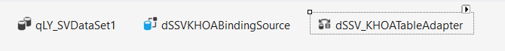
Bước 7. Xử lý sự kiện Form_Load để nhận tham số đầu vào cho StoredProcedure và gọi hiển thị Báo cáo
private void Form3_Load(object sender, EventArgs e)
{

this.dSSV_KHOATableAdapter.Fill(this.qLY_SVDataSet1.DSSV_KHOA, "TH"); this.reportViewer1.RefreshReport();

}

